(ND88)系統分析與設計(含程式設計)(98/7/6二版)勘誤
P.127
因為印刷有誤，在此附上原稿供讀者閱讀，造成不便請見諒
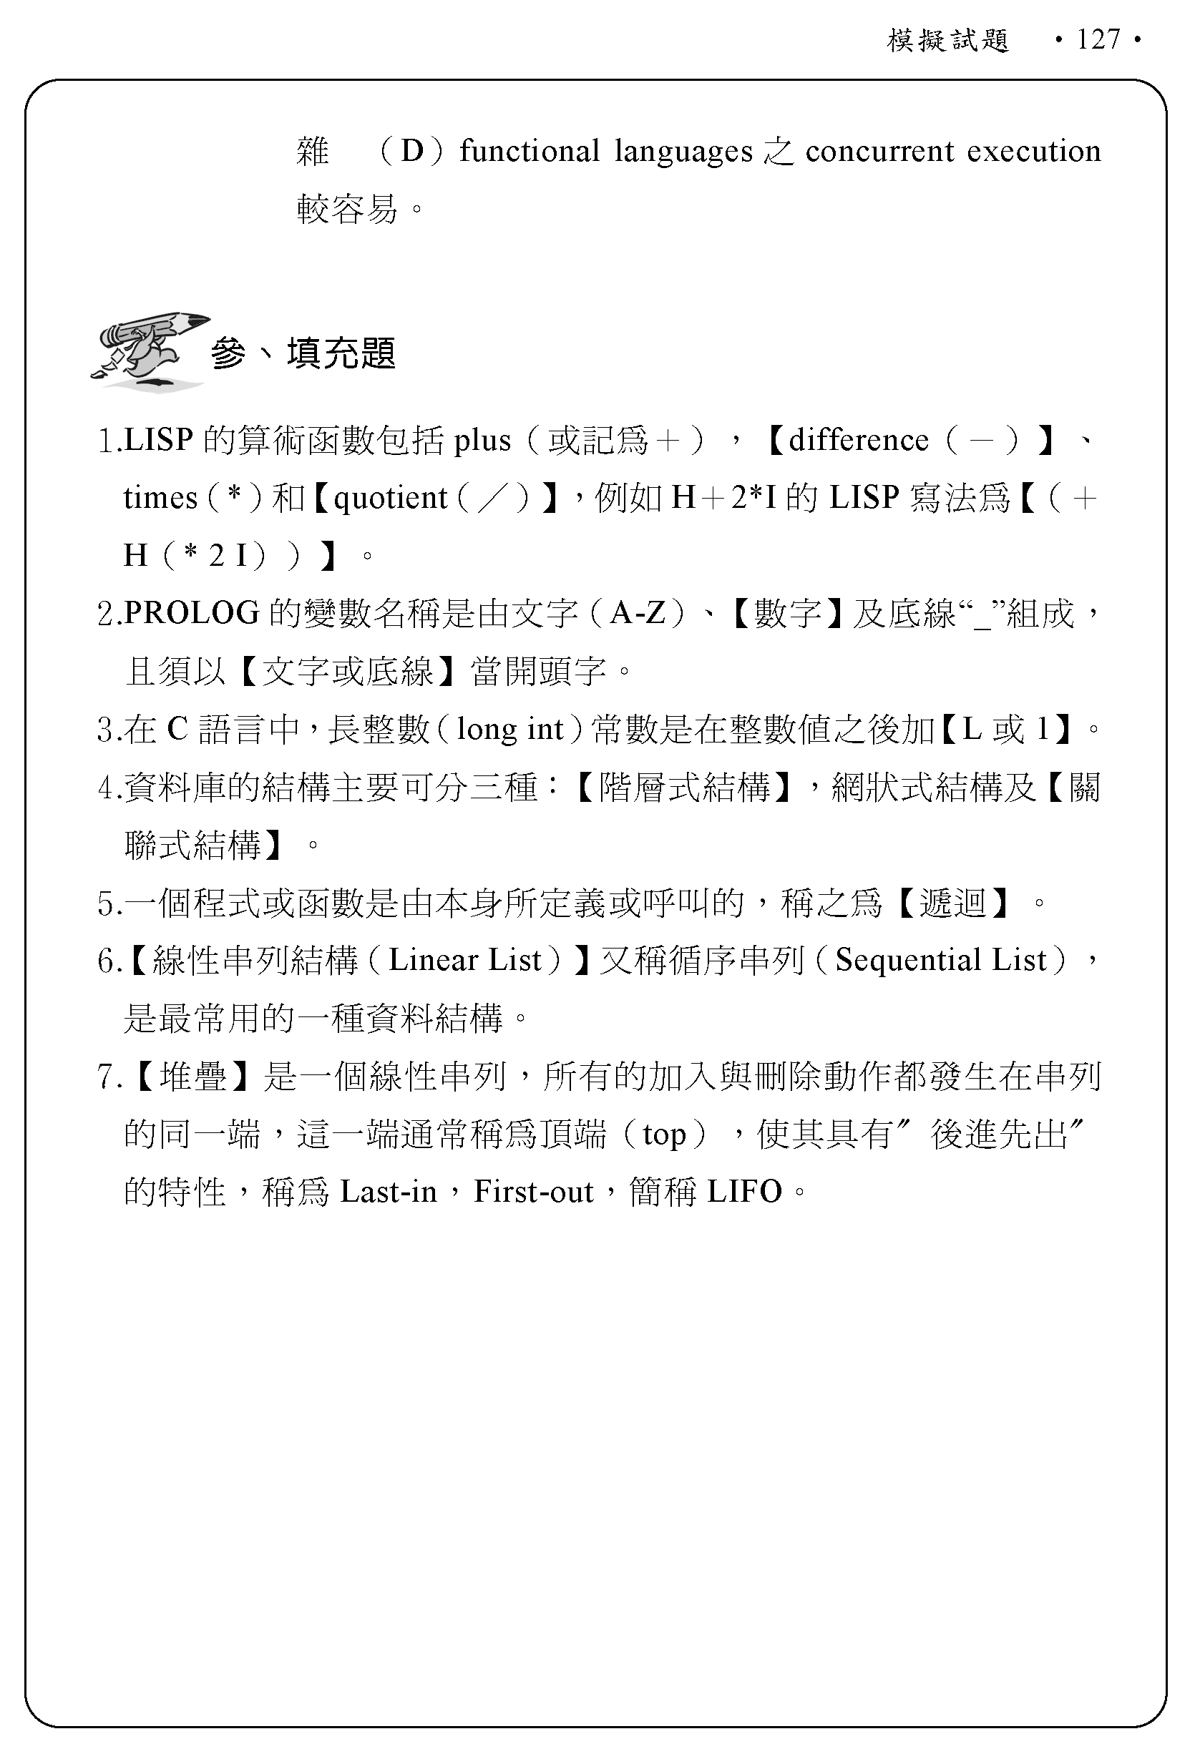

P.135
第二大題
int A[7]→更正為int A[8]
兩個for(i=6;i>-1;i--)→更正為for(i=7;i>-1;i--)
printf(“\n二補數為:\n”)→更正為printf(“\n一補數為:\n”)，

P.146
4.
……..第4級量化管理(Quantitatively)→更正為(Quantitatively Managed)

P.155
number_max = 5 – abs(space)下方加上
for (intj;j<=abs(space);j++)
printf(“ ”);

P.156
三、解答更正為
●初始階段 （Inception Phase）：定義產品的範圍、降低風險的影響力、準備企業運作的初始作業，並以企業組織之管理指出專案進行之方向。
●詳述階段（Elaboration Phase）：此階段建立基礎架構、擷取產品之需求、再次降低風險，並且規劃出整個產品製作之架構。詳述階段的最後還必須進行成本預估、排程與規劃建構階段的一些細節。
●建構階段（Construction Phase ）：此階段之任務就是將產品實作出來，確保產品的各項功能都能運作，且顧客收到產品時能夠符合需求
●轉換階段（Transition Phase）：確保顧客能夠正常的使用產品，因此需要些教育訓練、支援與維護等作業，使顧客能夠滿意。

<資料來源：趙光正,2002,"Rational 統一流程入門第二版">

P.162
內容為誤植，修正如下
(二)
 有基礎架構的無線區域網路（Infrastructure Wireless LAN），又稱為主從式無線網路：利用無線基地台與有線區域網路連結，可謂有線區域網路終端部分之無線化，大多應用在筆記型電腦資料無線傳輸、印表機伺服器的存取……等；無線基地台主要負責與有線區域網路間之封包傳遞與訊息控制。
無基礎架構的無線區域網路（Ad Hoc Wireless LAN），又稱為對等式無線網路：不須基地台或擷取點（access point）設備，可快速架設無線網路環境，網路架構中之電腦設備皆須配備無線網路卡，進行點對點之無線傳輸。

P.168
一(二)
r5=3→更正為r5=4

